Český svaz chovatelů, z.s.  Sdružení chovatelů koček - Plemenná kniha  Maškova 3, 182 53 Praha 8, tel. 734 621 757, kocky.schk@cschdz.eu | 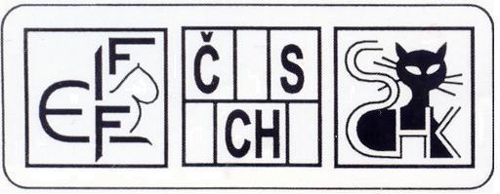

ŽÁDOST O PŘIZNÁNÍ TITULU:

DISTINGUISHED SENIOR WINNER

(DSW)

kocourovi/kočce: ____________________________________________________________

datum narození: _________________________ (CZ)ČSCH LO/RIEX*__________________

jméno majitele, adresa (vč. PSČ):______________________________________

___________________________________________________________________________

členství v ZO: ______________________________________________________________________________

 | datum | místo | BIS/BOS
1.
2.
3.
4.
5.

KOKARDU objednávám* neobjednávám* bude-li k dispozici, preferuji barvu:

Platba (vyznačte jak):
□ převodem na č.účtu 2102827139/2010, v.s. 510602500 (kopii potvrzení o zaúčtované platbě přikládám)
□ na dobírku

Přiznat titul Distinguished Senior Winner (DSW) je možné zvířatům plně uznaných plemen nebo kočkám domácím, která poté, co soutěžila ve tř. 1-10 nebo 14 ve věku min. 7 let a získala min. 5 BIS nebo BOS na mezinárodních výstavách v rozmezí min.1 roku a 1 dne. Tituly musí být získány po 1.1.2022. Titul DSW se uvádí za celým jménem zvířete.

Prohlašuji, že uvedené údaje jsou pravdivé. Kopie diplomů přikládám.

V ____________________________________ dne _____________________________

Podpis žadatele: ___________________________________________________________

